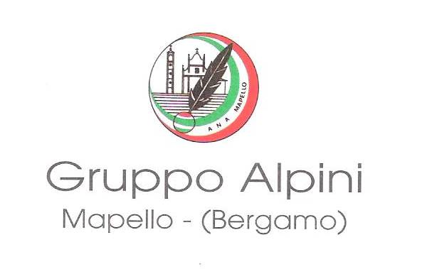

“S. MESSA AL BUIO”

Nel XVI° Anniversario della beatificazione di

Don CARLO GNOCCHI
sabato 25 OTTOBRE 2025

Egregie Autorità -Alpini - Soci aggregati – Simpatizzanti – Associazioni comunali ed Amici tutti.

Ci incontreremo in località Cabergnino presso la chiesetta della “Madonna della Neve” – Largo Beato don Gnocchi nell’annuale celebrazione della S. Messa di venerazione alla memoria del Beato Don Carlo Gnocchi.

PROGRAMMA

Ore 17,40 Alzabandiera ed onore ai caduti.
Ore 17.45 Intervento delle autorità presenti.
Ore 18,00 S. Messa presieduta dai cappellani, militare cap. don Flavio Riva,
sezionale padre Stefano Dubini, e dal rev. parroco don Patrizio Moioli,
in ricordo di tutti gli alpini andati avanti, accompagnata dalla fanfara
alpina di Prezzate.

A seguire rancio alpino a base di trippa presso la ns. sede a fianco del Santuario di Prada , offerto ai capigruppo ed agli alfieri della zona 4, mentre per tutti gli altri ospiti al prezzo di Euro 10,00 fino ad esaurimento dei 50 posti a sedere .

Si invitano tutti gli alpini presenti ad indossare il cappello alpino e le associazioni partecipanti presenti con i propri labari.

Il Capogruppo
dr. Fabrizio Locatelli

Mapello, lì 28 settembre 2025

